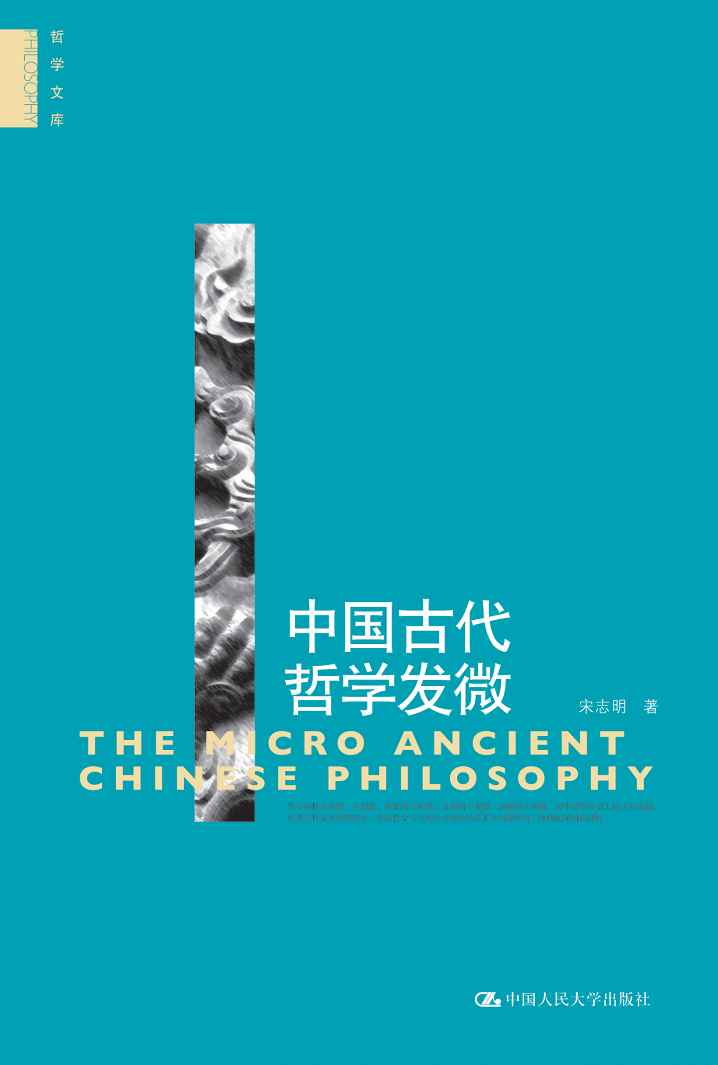
- 本书信息
书名：中国古代哲学发微（哲学文库）
书号：978-7-300-14575-4
著者：宋志明
开本：16开
页数：312页
字数：306 000
定价：48.00元
装帧：平装
出版社：中国人民大学出版社
出版时间：2012-04

- 本书卖点
1. 名家名著
2. 关于中国古代哲学的脉络梳理和现代阐释
3. 对于当代中国社会精神文明建设具有启发和借鉴意义

◆ 读者定位
1. 哲学专业研究者
2. 对中国传统哲学感兴趣的读者
3. 对当代社会精神文明建设有建设性思考的读者

- 作者简介
宋志明，男，1947年生于吉林市。1986年毕业于中国人民大学，为该校首批博士学位获得者。研究领域为中国哲学，研究方向为中国近现代哲学、传统文化与现代化。主要著作有《现代新儒家研究》、《熊十力评传》、《贺麟新儒学思想研究》、《冯友兰学术思想研究》《中国传统哲学通论》《薪尽火传：宋志明中国古代哲学讲稿》等20余部，发表论文200余篇。曾获中华人民共和国新闻出版署第三届国家图书奖提名奖、“五个一”工程奖、中国人民大学优秀科研成果奖、中国人民大学优秀教学成果一等奖、北京市教育成果二等奖，享受国务院授予的政府特殊津贴。现任中国人民大学学术委员会委员、中国人民大学学位委员会哲学分会委员、哲学院二级教授、博士生导师。社会兼职有中国哲学史学会副会长、国际儒学联合会理事。

- 内容简介
本书从不同侧面阐述中国哲学特有的话题以及阐述这些话题的特有方式。中国古代哲学是一段完整的断代哲学史，以春秋末年即公元前5世纪为起点，以1840年鸦片战争为终点。第一个阶段是奠基期，即先秦时期，以“百家争鸣”为基本特征。第二个阶段是发展期，从西汉到唐末，以“三教并立”为基本特征。第三个阶段是高峰期，从北宋到清末，以“理学行世”为基本特征。本书把“话题更新”落实到有代表性的哲学家身上，以老子、庄子、孔子、孟子、荀子、墨子、韩非、董仲舒、王充、王弼、郭象、中国佛教、周敦颐、二程兄弟、张载、朱熹、陆九渊、王阳明、王夫之、戴震为个案，论述每位哲学家所采用的特有论述方式。他们都是有原创力的思考者，都在为中国哲学大厦添砖加瓦。他们不断地更新哲学话题，丰富着中国哲学的内容。

◆ 目 录
甲、总论篇
一、关注民族性
二、提倡多元化
三、寻求新视角
（一）哲学与中国哲学
（二）关于中国哲学“合法性”问题
（三）中国哲学和中国哲学传统
（四）中国哲学的现代化
（五）中国哲学的世界化
（六）中国哲学的发展前景
四、哲学三义与三性
（一）哲学三义
（二）哲学三性
（三）回应质疑
五、中国哲学精神
六、中国哲学基本问题
- 回到中国哲学自身
- 哲学基本问题的普遍性与特殊性
- 天人关系是中国哲学的基本问题
七、中国哲学主要问题
- 天人关系问题
- 两一关系问题
- 知行关系问题
- 义理关系问题
八、中国哲学世界观维度
- 道：世界的过程性
- 体：世界的整体性
- 理：世界的确定性
九、中国哲学本体论思路
- 本体论问题初探
- 本体的超越性：玄学与般若学
- 本体的本根性：华严宗与理学
- 本体的内在性：禅宗与心学
十、中国哲学关注人生的特色
十一、中国哲学主流价值取向
（一）求道即求真
（二）求善与求美
（三）成圣与合群
十二、中国哲学主流义利观
（一）义利关系的理论探讨
（二）内圣外王的操作模式
（三）义利观的现代转换

乙、分期篇
一、奠基期：中国哲学的发端
- 哲学产生的语境
- 中国哲学的起步
- 起步阶段的主要话题
二、发展期：三教并立与话题更新
- 语境的变迁
- 文本的整理
- 话题的更新
三、高峰期：宋明理学的新话题
- 新的语境
- 文本以及讲法的转换
- 新的话题
- 发展历程与派系分殊

丙、奠基期个案篇
- 老子：天道学进路
话题一：如何以道释物？
话题二：如何以道看人？
话题三：如何以道治世？
- 庄子：道的本根性
话题一：怎样看待道与物同在？
话题二：怎样看待道对于人的价值意义？
话题三：怎样以道应世？
- 孔子：人道学进路
话题一：如何从天道学转向人道学？
话题二：如何从“无知之行”转向“有知之行”？
话题三：人道学的内涵是什么？
话题四：如何把握中庸之道？
话题五：理想社会何在？
- 孟子：从人性善到求放心
话题一：怎样看待人性？
话题二：人性善的根据是什么？
话题三：怎样求得人性善？
- 荀子：明于天人之分
话题一：如何以礼治国？
话题二：为何施行教化？
话题三：天人关系怎样？
- 墨子：人天学进路
话题一：何谓人的本质？
话题二：如何看待人际关系？
话题三：人格的担保何在？
话题四：知识何以可能？
- 韩非：建构治道学
话题一：如何以理解道？
话题二：如何看待人与人的现实关系？
话题三：怎样建构治道学？

丁、发展期个案篇
一、董仲舒：“大一统”视野中的天人学
话题一：如何以天论人？
话题二：如何以天论政？
话题三：如何制约君权？
二、王充：批判思潮中的天人学
话题一：天在人上还是在人外？
话题二：天是自然还是神秘的？
话题三：认知的途径何在？
话题四：福德为何不一致？
三、王弼：名教出于自然
话题一：名教的根基何在？
话题二：何为万有的本体？
话题三：如何把握本体？
四、郭象：名教即自然
话题一：如何回应有无之辩？
话题二：本体如何为人所用？
话题三：如何处理名教与自然关系？
五、中国佛教：创造性诠释
话题一：怎样理解般若学的理论核心？
话题二：怎样诠释本体的总体性？
话题三：怎样悟得佛性？

戊、高峰期个案篇
一、周敦颐：儒学的新动向
话题一：精神安顿是否有儒家模式？
话题二：何为儒家式精神世界的本体论依据？
话题三：何为儒家的精神安顿方式？
二、二程：体贴天理
话题一：礼教的根基何在？
话题二：如何从天理看人性？
话题三：如何成就儒者？
三、张载：太虚即气
话题一：万物真实性的依据何在？
话题二：如何从气本论看人性？
话题三：何谓天人合一？
四、朱熹：理气合论
话题一：怎样看待理事关系？
话题二：怎样看待理气关系？
话题三：怎样看待一多关系？
五、陆九渊：本心即天理
话题一：理在天上还是在心中？
话题二：务外还是内省？
六、王阳明：本体工夫合论
话题一：何为儒学本体论的核心？
话题二：怎样把知行统一起来？
话题三：怎样把本体工夫统一起来？
七、王夫之：天下惟器
话题一：如何摆正道器关系？
话题二：如何摆正两一关系？
话题三：如何摆正知行关系？
话题四：如何摆正理欲关系？
话题五：如何摆正理势关系？
八、戴震：气化流行
话题一：何谓形而上？
话题二：在知识论上天人怎样合一？
话题三：理欲是否兼容？

◆ 上架建议
中国哲学、中国文化

